歡迎使用

要使用本産品，需先安裝此産品的驅動程式。請按照以下步驟和安裝畫面進行驅動之安裝：

1、將産品配套驅動光盤放入光驅(如有自動播放，可選擇“退出”將其關閉)

2、將USB 2.0 TO RS232產品插入電腦的USB埠，系統發現新的硬體，如下圖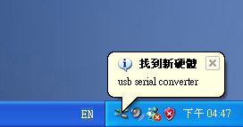

3、系統自動打開硬體安裝嚮導，並選擇第三項，單擊“下一步”如下圖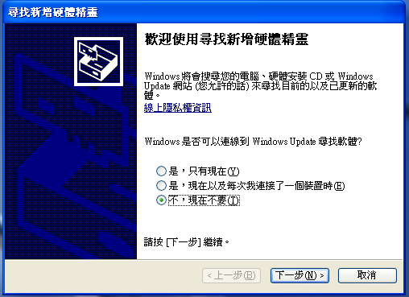

4、選擇第二項，點擊“下一步”
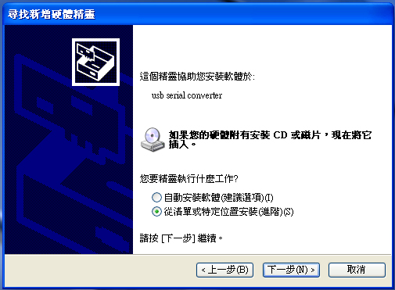

5、選擇“搜尋可卸除式媒體(軟碟，CD-ROM…)(M)”項，單擊“下一步”
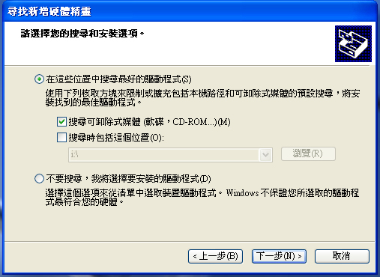

6、系統開始在光碟中搜索相應的驅動程式

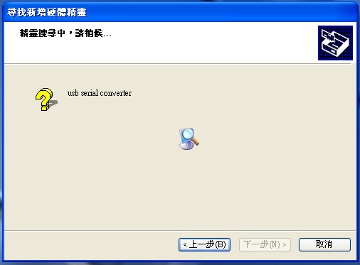

7、系統提示找到兩個驅動程式，第一個為“RS232轉接頭”驅動，第二個為“RS232線”驅動，根據自已的產品選中其中之一，點擊“下一步”
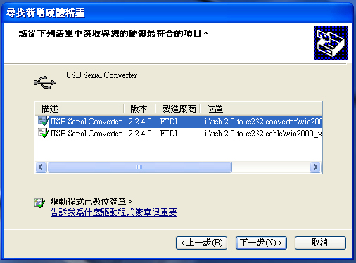
8、系統開始安裝並複製所需檔案

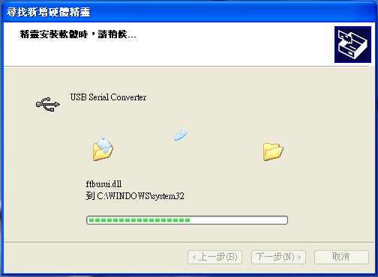

9、系統提示驅動已安裝完畢，請單擊“完成”

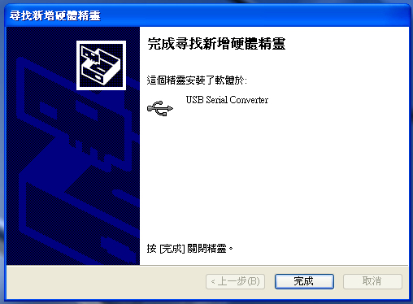

10、系統找到此設備的COM埠

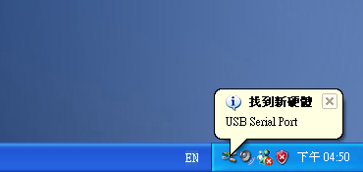

11、自動出現安裝嚮導，如上圖，選擇第三項，單擊“下一步”

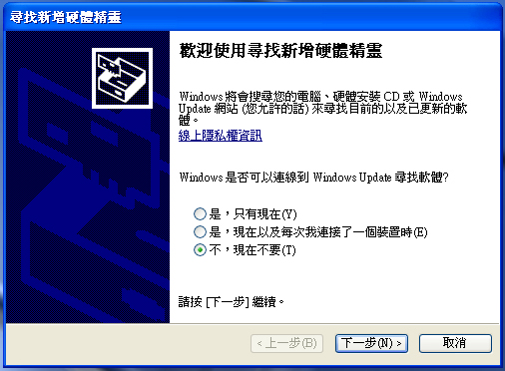

12、選擇第二項，單擊“下一步”

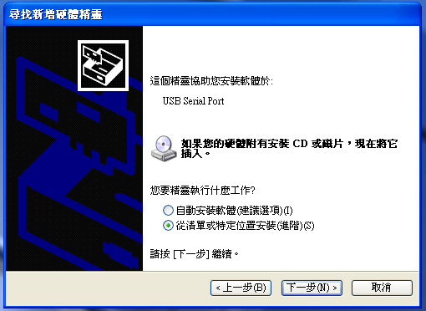

13、選擇“搜尋可卸除式媒體(軟碟，CD-ROM…)(M)”，單擊“下一步”
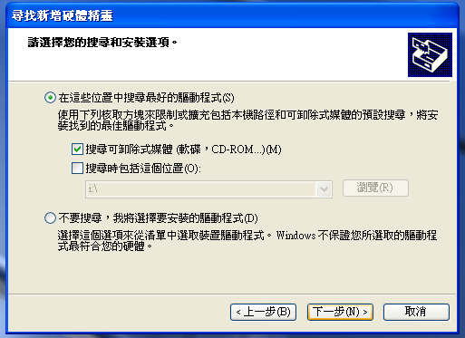

14、系統開始在光碟搜索相應的驅動程式

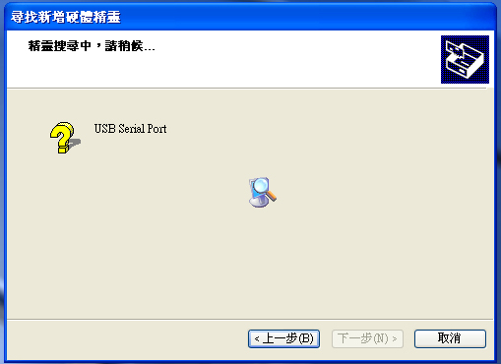

15、根據自已的產品選擇一項(第一項為RS232轉接頭驅動，第二項為RS232線驅動)，單擊“下一步”
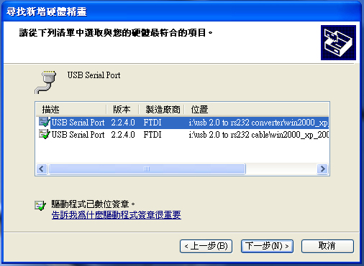
16、系統開安裝並複製所需檔案

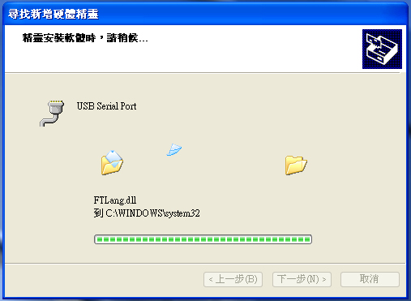

17、安裝完畢，單擊“完成”
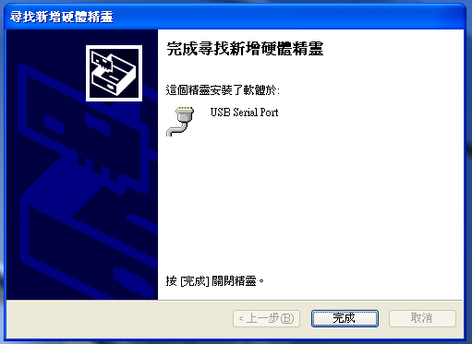

18、系統提示您的硬體已正確安裝，可以使用了

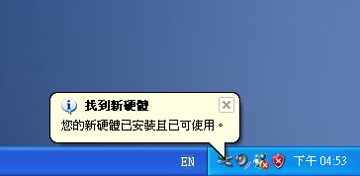

19、要查看安裝後的設備，可以在“我的電腦”上點擊滑鼠右鍵，在彈出的功能表上點擊“內容”(即屬性)

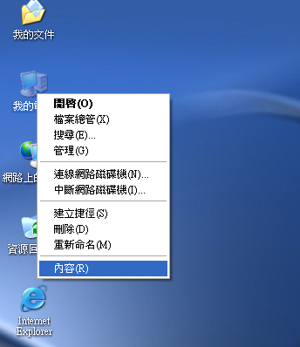

20、在打開的“系統內容”(系統屬性)對話方塊中，單擊“硬體”選項卡中的“裝置管理員”按鈕

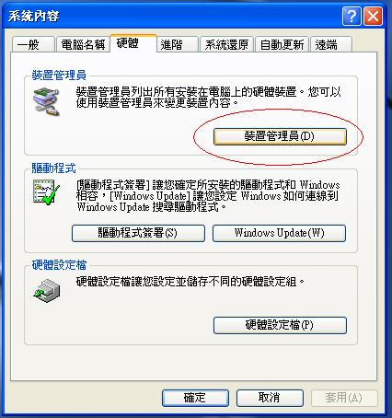

21、可以在打開的“設備管理器”中看到所安裝的硬體，如下圖

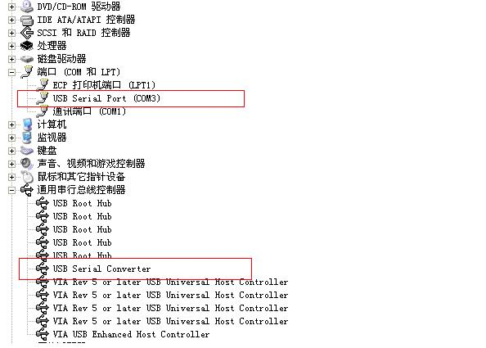

附：
如果您安裝驅動程式後，在“設備管理器”中只看到USB Serial Converter,看不到新增的COM埠，如下圖所示，請繼續後面的操作

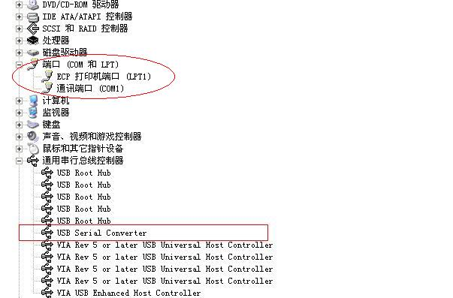

附 1：在打開的“設備管理器”中，用滑鼠右鍵點擊“USB Serial Converter”,在彈出的功能表中選擇”屬性“

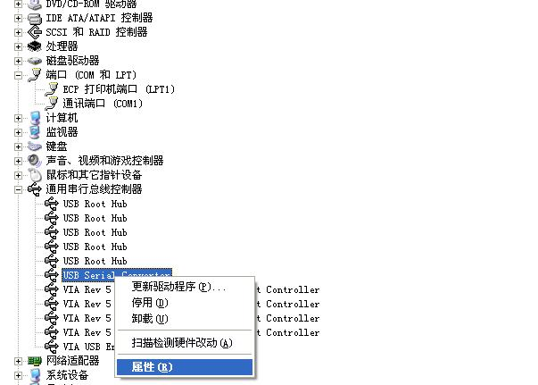
附 2：在打開的對話框中選中“Load VCP”，點擊“確定”
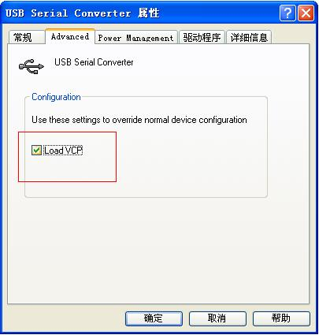

附 3：從電腦USB埠拔出USB 2.0 TO RS232設備，再重新插入原USB埠後即可在“設備管理器”中看到新增的COM埠了，如下圖：
恭喜：硬體安裝成功!

